**Tutorial membuat akun github**

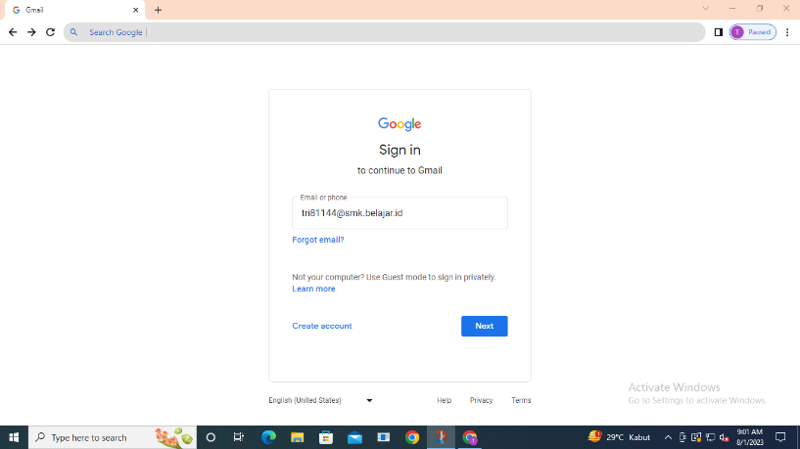

**Masukan akun G-mail**

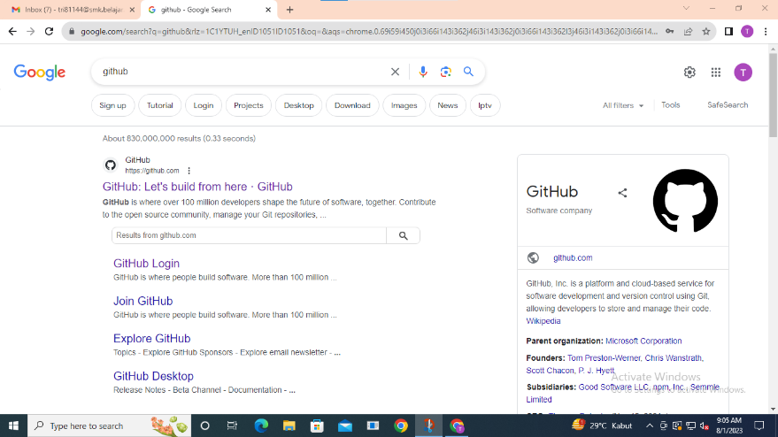

**Search github, lalu join**



**Login akun github menggunakan email yg tadi sudah dibuat**

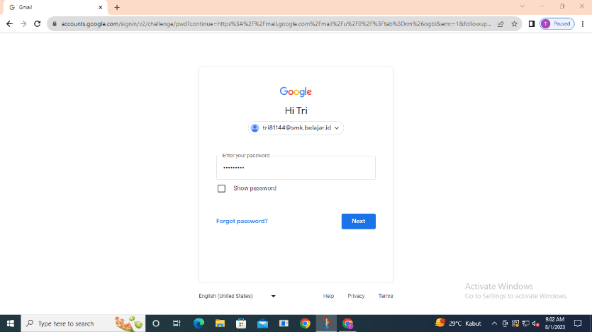

**Login sandi untuk akun github**

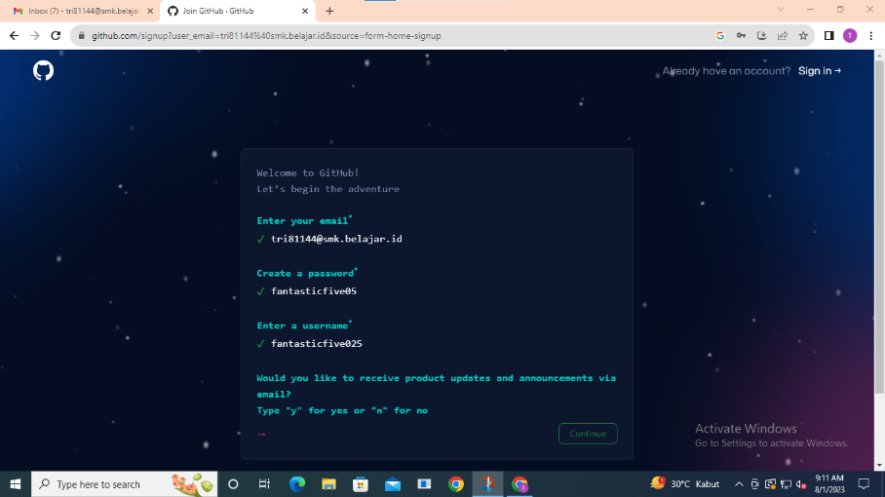

**Buat username dan masukan sandi github menggunakan karakter, symbol ataupun angka**

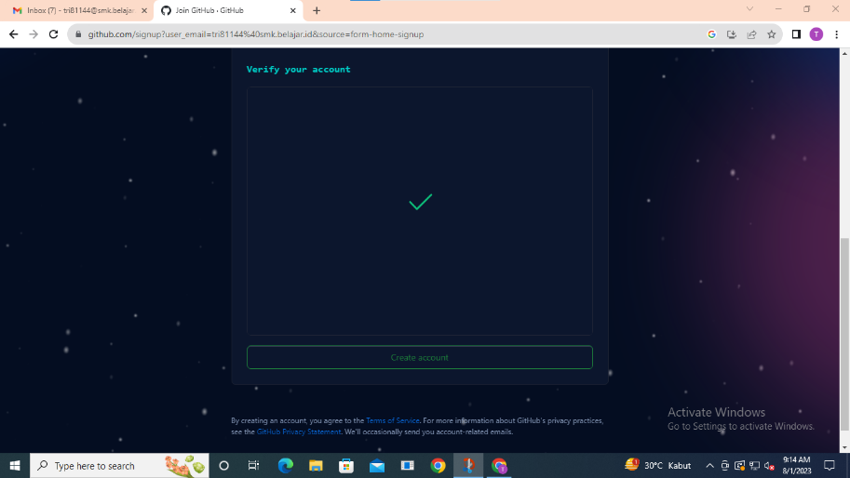

**Verifikasi akun github yg sudah dibuat, lalu tunggu kode masuk**

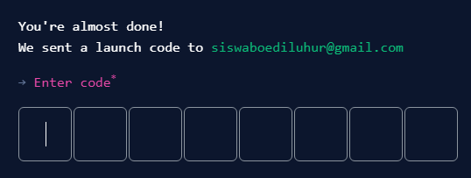

**Lalu masukkan kode verifikasi**

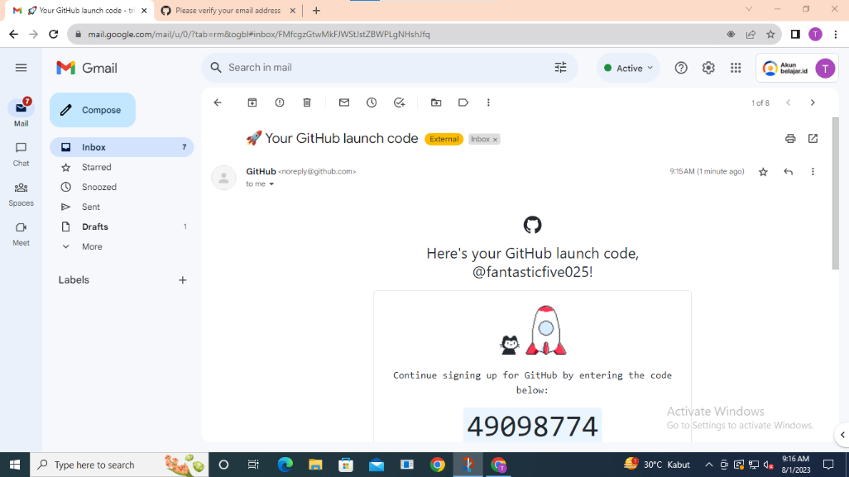

**Kode verifikasi masuk melalui akun gmail**

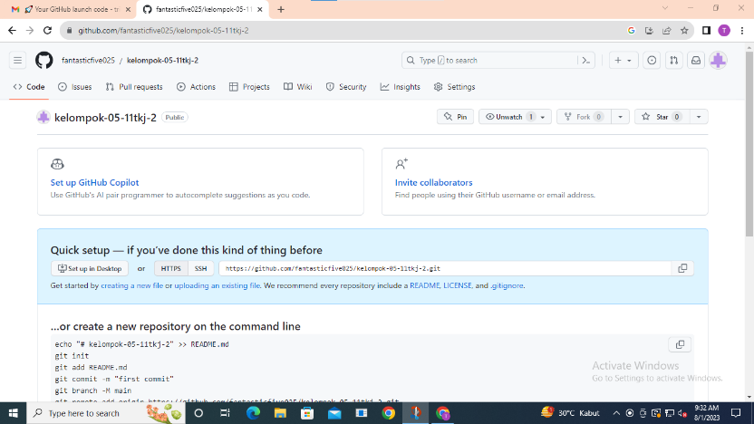

**Akun github sudah siap di gunakan**

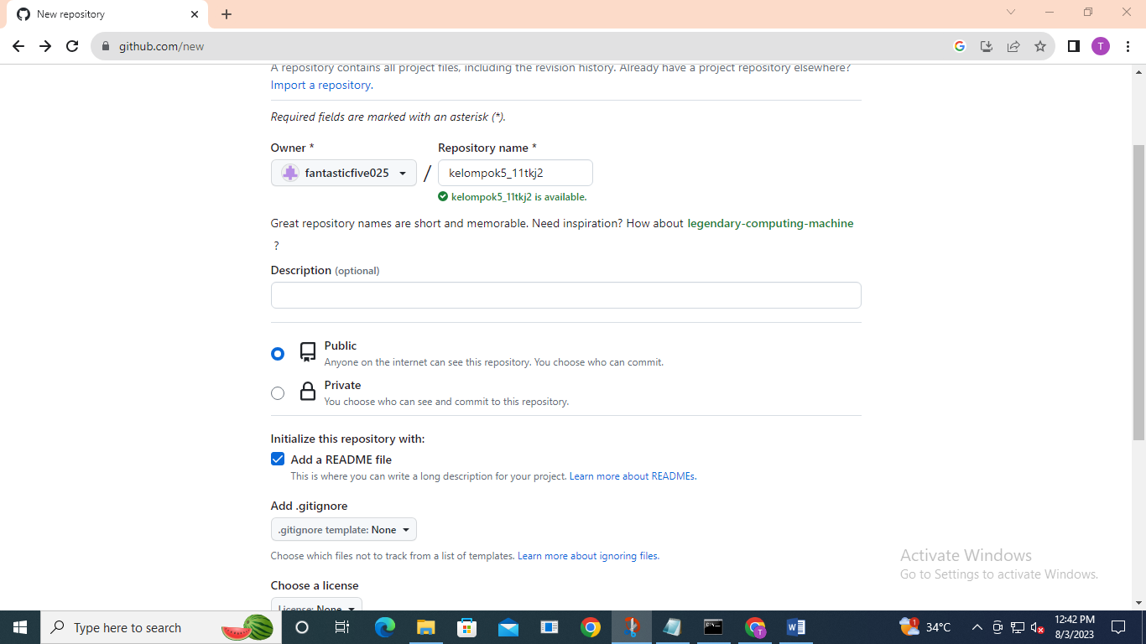

**Kemudian lakukan uji coba agar tahu akun github sudah bias di gunakan atau belum, lalu klik create repository dibagian bawah yg warna hijau**